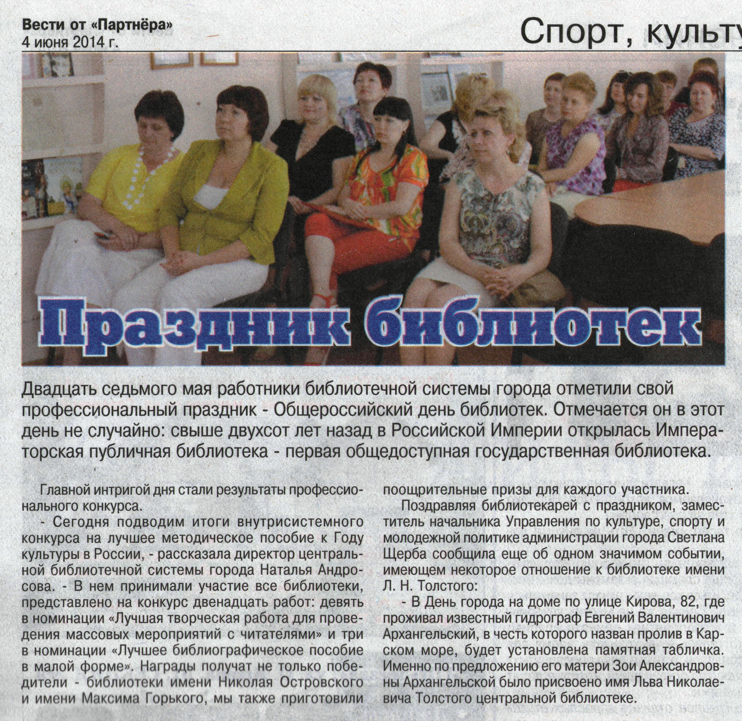
Праздник библиотек // Вести от «Партнера». – 2014. – 4 июня. – С.11.

